Педагогическая династия Мегаловых

После 1917г.

|  |  |  |  |  |
| --- | --- | --- | --- | --- |
| ***Мегалов***  ***Александр Андреевич***  Профессор,  зав. кафедрой,  декан факультета защиты растений  Саратовского сельскохозяйственного института | ***Мегалов***  ***Василий Андреевич***  Академик ВАСХНИЛ, отделение защиты растений | ***Силуянова***  ***Ольга Андреевна***  Учитель начальных классов, (педагогический стаж – 32 года) | ***Сорокин***  ***Николай Васильевич***  Директор школы  г. Балашов Саратовской области  (педагогический стаж – 41 год) | ***Сорокина***  ***Вера Васильевна***  Учитель биологии  с. Старый Хопер  Саратовской области (педагогический стаж – 40 лет) |

|  |  |  |
| --- | --- | --- |
| ***Мегалова***  ***Инна Викторовна***  Учитель французского языка, завуч, гимназия № 2  Г. Саратова  (педагогический стаж – 44 года) | ***Осовина***  ***Светлана Павловна***  Директор детского садика  г. Смоленск  (педагогический стаж – 35 лет) | ***Сорокина***  ***Зоя Юрьевна***  Преподаватель английского языка  МАИ г. Москва  (педагогический стаж – 20 лет) |
|  |  |  |
| ***Мегалова***  ***Ирина Анатольевна***  Кандидат педагогических наук  зам. директора по НМР МОУ «Медико-биологический лицей» г. Саратова  доцент кафедры управления образованием СарИПКиПРО  (научно-педагогический стаж – 22 года) | | |
|  | | |
| ***Мегалов***  ***Владимир Андреевич***  выпускник факультета механизации СГАУ  специальность «Профессиональное обучение» | | |

**Мегалов Александр Андреевич**

**(1893-1976гг)**

В 11 лет окончил Саратовское реальное училище, в 1915 г в возрасте 16 лет закончил Мариинское сельскохозяйственное училище. Увлекался энтомологией. В 1913 г. (в возрасте 20 лет) на Камышинской сельскохозяйственной выставке был награжден Малой Серебряной медалью за работу по шелководству. Участник Первой мировой войны, служил в артиллерийской бригаде бомбардиром. По подозрению в пропаганде против войны бригада была расформирована и Мегалов А.А. был направлен в 90–й пехотный полк поручиком. Февральскую и Октябрьскую революцию встретил в армии. После создания Красной Армии перешел в ее ряды. По демобилизации был назначен старшим специалистом по защите растений Саратовского Совета по сельскому хозяйству. С 1928 по 1931 г. - директор Краевой станции по защите растений. Развернул работу по созданию сети защиты растений в Царицине, Симбирске, Элисте, Республике немцев Поволжья. Имеет благодарность наркома. Работал во Всесоюзном институте зернового хозяйства. Создал и руководил биолабораторией по борьбе с вредителями. Командировки в Омскую, Иркутскую и Дальневосточную области. В 1934 году защитил кандидатскую диссертацию. Стал профессором. Собрал свыше 200 коллекций по биологии вредных и полезных насекомых. С ноября 1938 г переходит на работу в Саратовский сельскохозяйственный институт, где работал зав. кафедрой, деканом. Подготовил около 300 специалистов в области эащиты растений. Награжден орденом Трудового Красного Знамени. Многие из его учеников и сейчас работают в СГАУ им. Н.И. Вавилова, воспитывают специалистов. После смерти Мегалова Александра Андреевича семья передала в дар Энтомозоологическому музею аграрного университета коллекционный фонд птиц и зверей, собранный в течение 50-летней работы, где он находится и поныне (Энтомозоологический музей

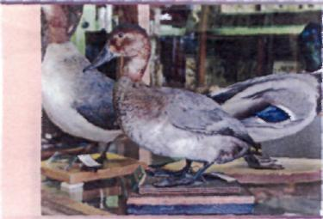Энтомозоологический музей при кафедре энтомологии был создан в 1976 г. Его основой стали энтомологические сборы профессоров Н.Л. Сахарова и А.П. Кумакова, коллекционный фонд птиц, зверей, собранный в течение 50-летнего пребывания на должности заведующего кафедрой энтомологии профессора Мегалова А.А., а также сборы насекомых, птиц, млекопитающих доцента Б.С. Якушева

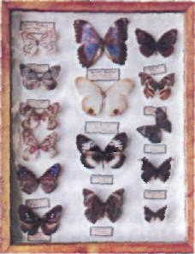В музее составлена справочная коллекция по жесткокрылым, чешуекрылым, полужесткокрылым и другим представителям класса насекомых в 40-45 тыс. видов. Имеются два—три экземпляра всех представителей класса птиц, млекопитающих и других зоологических классов, что позволяет вести обучение по курсам зоологии, биологии лесных зверей и птиц, охотоведению. По курсу сельскохозяйственной энтомологии имеются предметные видовые коллекции в количестве 150 экземпляров, которые используются непосредственно в учебном процессе

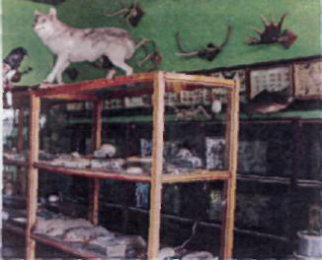Ежегодно музей посещают сотни экскурсантов: школьники, студенты, учащиеся техникумов и любители природы.

Научный консультант — почетный профессор ФГОУ ВПО "Саратовский ГАУ Б.С. Якушев).

Братья Мегаловы с супругами.

Верхний ряд слева направо:

Мегалов Василий Андреевич, Мегалов Федор Андреевич, Мегалов Александр Андреевич, Мегалов Владимир Андреевич

**Мегалов Василий Андреевич**

**(1893-1976гг)**

В 1941 году ушел ополченцем защищать Москву. Прошел всю войну в пехоте, дошел до Берлина, войну закончил в Японии. После войны вернулся в Москву. С 1946 по 1978 гг работал в ВАСХНИЛ. Готовил специалистов для Китая и Монголии (владел этими языками, т.к. детство вместе с отцом Мегаловым Андреем Платоновичем провел в Китае). Имеет правительственные награды.

**Мегалова Инна Викторовна.**

**1931г. г.р.**

Окончила факультет иностранных языков Саратовского государственного педагогического института. Работала в Ульяновске директором детского садика. В 1960 году семья переехала в Саратов. Инна Викторовна стала работать воспитателем и учителем французского языка в 3 школе-интернате (см. «Мать чужих детей» газета «Коммунист», март 1963г.). Большую часть своей трудовой деятельности Инна Викторовна провела в стенах средней школы № 80. немало способствуя ее становлению как школы с углубленным изучением французского языка, а затем и гимназии. На пенсию ушла в 60 лет, но педагогический труд не оставила – учила детей Физико-технического лицея №1 и лицея Социально-экономического университета. Воспитала целую плеяду талантливых переводчиков, других специалистов (юристов, экономистов, управленцев, инженеров, ученых, предпринимателей…), владеющих французским языком как своим родным. Ученики Инны Викторовны работают в различных уголках России, Франции, Америки, Канады. Никаких наград Инна Викторовна не имеет, но каждый год на День Учителя телефон раскаляется от звонков благодарных учеников, квартира заполняется уже ставшими бабушками и дедушками ее воспитанниками.

Мегалова И.В. в окружении детей и внуков 2003г.

**Мегалова Ирина Анатольевна**

**(1961 г.р.)**

Выпускница Саратовского государственного университета им. Н.Г. Чернышевского. Училась в Университете г. Пуатье (Франция), Институте русского языка им. А.С.Пушкина в Москве. В 2000г. успешно защитила кандидатскую диссертацию по педагогике. Педагогическая деятельность связана с классическим университетом - 12 лет - от преподавателя до доцента на кафедре французского языка и со школами города: 69, 77, Физико-техническим лицеем. Последние 4 года работает заместителем директора по научно-методической работе МОУ «Медико-биологический лицей». Занимается инновационной деятельностью лицея. МБЛ стал трехкратным победителем Всероссийского конкурса общеобразовательных учреждений, реализующих инновационные программы. Главная забота Ирины Анатольевны – открывать и растить творческих людей. За время работы в лицее количество лицеистов - призеров и победителей олимпиад выросло в 9 раз, а научно-практических конференций – в 13. Все ярче стали о себе заявлять педагоги лицея: среди них – победители Всероссийского конкурса лучших учителей (5), победители областного конкурса программ элективных курсов (11 программ). Совмещая деятельность завуча с преподавательской, Мегалова И.А в 2007г подготовила победителя Всероссийской олимпиады по французскому языку, стипендиата губернаторской стипендии и Президентского Гранта – Надежкину Юлию (ныне студентку МГУ). Победа тем более значима, т.к. Саратовская область впервые принимала участие в такой олимпиаде. Своими знаниями и опытом Ирина Анатольевна делится с педагогами-управленцами, читает лекции по педагогическому менеджменту на кафедре управления СарИПКиПРО. В 2005г. Мегалова И.А. была награждена Почетной грамотой Министерства образования Саратовской области.

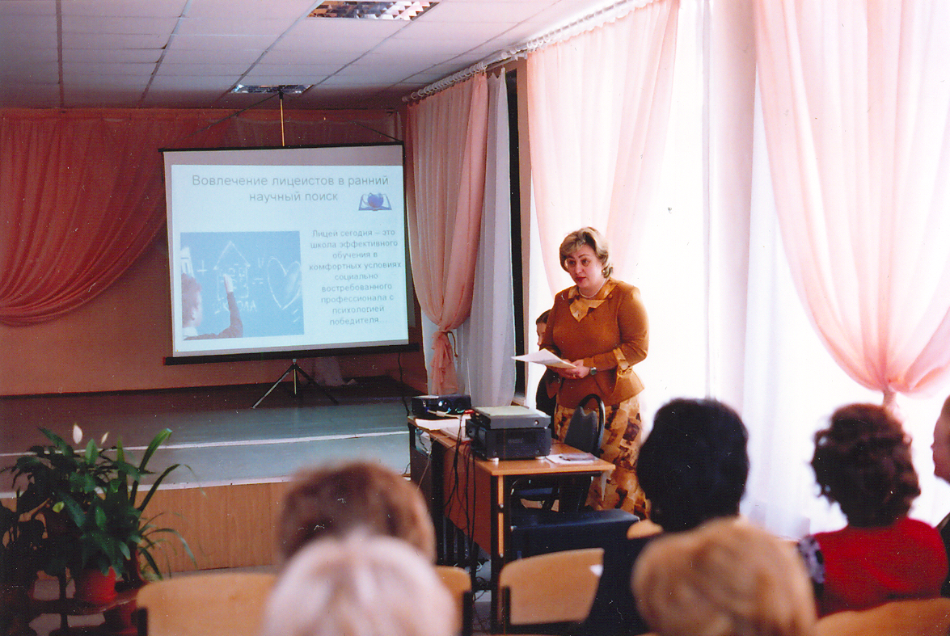

МБЛ. Мегалова И.А.

**Мегалов Владимир Андреевич**

**(1984г.р.)**

Самый молодой представитель педагогической династии Мегаловых. В 2003г. окончил колледж радиоэлектроники им. Яблочкова СГУ по специальности «Вычислительные машины, комплексы, системы и сети», а в нынешнем – защищает диплом на кафедрe Педагогики Саратовского государственного аграрного университета. Тема диплома «Разработка учебно-методического комплекса учебной дисциплины «Тракторы и автомобили» в среднем профессиональном учебном заведении».